参加費無料

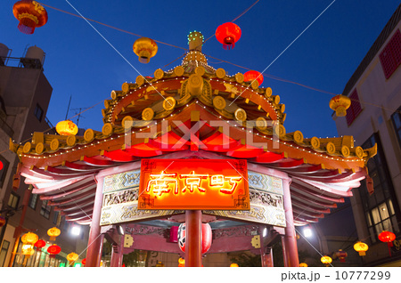

本学では、本学で学ぶ留学生と学生との交流を深めるため、留学生文化交流会を定期的に開催しています。今回は異文化を体験できる街「神戸」に行きます。内容は以下のとおりです。お誘いあわせのうえ、ぜひ積極的にご参加ください。
記
◎日 時 12月13日（土） 9時00分～20時00分 (予定）
※終了時間は当日の状況により前後することがあります。
◎集 合 本学正門付近集合 9時00分
◎募集人数 15名（本学学生＜文・短・院＞）・15名（留学生）
◎内 容
１．神戸元町中華街でランチ＆散策
日本三大チャイナタウンで異文化に触れよう。
２．ジェルキャンドル作り体験（北野工房）
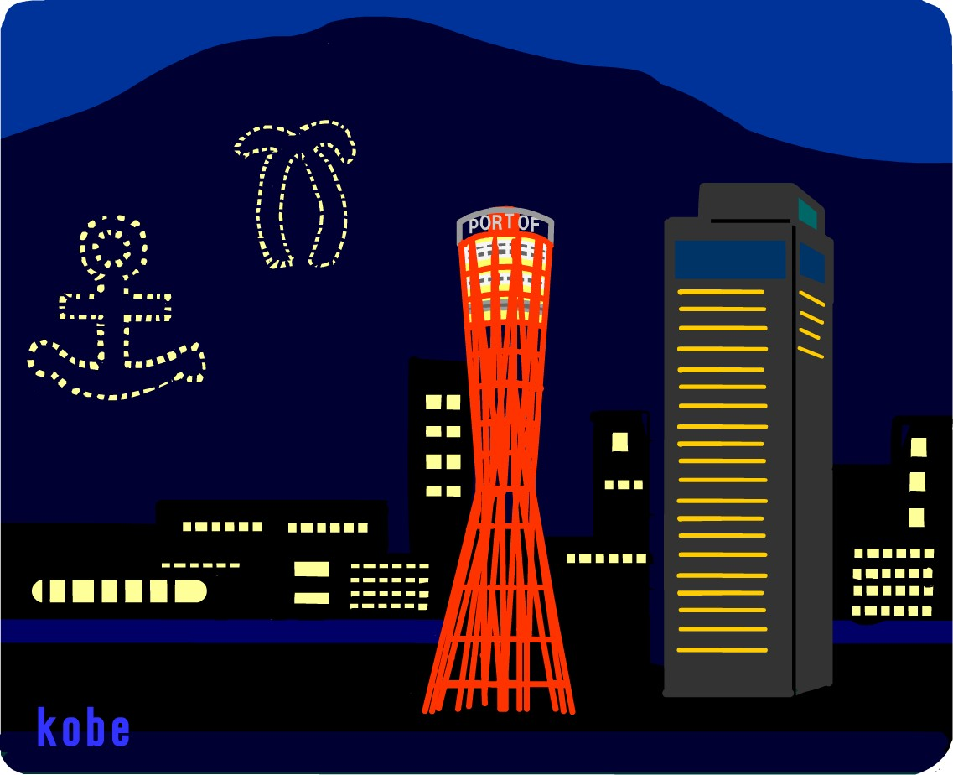
オリジナルのキャンドルを楽しく工作。
3．異人館散策
明治時代、外国人の住んでいたエリア。
異国情緒あふれる街並み見学。
4．六甲の夜景観賞

1000万ドルの夜景といわれる大パノラマの景色は圧巻！

◎申込方先
11月11日（火）～11月27日（木）までに
学生支援課窓口 で申し込んでください。
先着順にて受け付けます。 大谷大学・大谷大学短期大学部

